镜界架构：基于前后端职责反转的下一代Web安全技术文档

## 执行摘要

“镜界”架构代表了一种彻底的Web应用范式革命。它通过**前后端职责的物理反转**，将传统上运行在用户浏览器中的前端UI逻辑迁移至受严格保护的中央服务器，而将核心业务逻辑与算力下沉至用户本地环境。远程算力服务器仅提供补充性计算支持。

这种设计创造了双重优势：

1. **极致代码隐藏：** UI代码和业务逻辑代码都得到了最大程度的保护，无法通过常规手段获取。
2. **颠覆性经济安全：** 攻击者无法通过单次入侵获得规模化收益，使得针对本系统的大规模攻击在经济学上失去意义，从而实现了**商业实践层面的“绝对安全”**。

## 第一章：架构哲学与核心创新

### 1.1 设计初衷：解构与重构

传统Web架构将“轻量”的UI逻辑置于客户端，“重量”的业务逻辑置于服务器。这种模式导致了中心服务器成为富矿目标，一旦被攻破，满盘皆输。

“镜界”架构的解构思路是：

* **将“显示”与“逻辑”分离：** “显示什么”（UI）由云端服务器负责，“怎么处理”（业务）由本地浏览器负责。
* **将“计算”与“数据”绑定：** 计算尽量靠近数据源头（用户本地），只有重计算和共享计算才上云。

### 1.2 核心价值主张

1. **双重代码隐身：**

* **UI代码隐身：** 生成UI的模板、组件逻辑和状态管理代码始终运行在服务器，永不下发，彻底杜绝前端源代码泄露。
* **业务代码隐身：** 核心业务算法以高强度混淆或WebAssembly形式存在于客户端，服务器被入侵也无法获取。

1. **数据主权与隐私：** 用户数据在本地产生、处理、加密和存储。传输至算力服务器的仅为加密后的中间数据或计算结果请求，从根本上践行隐私计算原则。
2. **架构韧性：** 云端UI服务器无状态，可水平扩展。算力服务器无状态，可动态调度。客户端功能完备，可离线运作。系统整体具备极强的抗故障和抗打击能力。
3. **经济安全壁垒：** 攻击者攻击云端服务器只能获得无状态的UI渲染能力，攻击单个客户端只能获得单个用户数据。无法通过单点突破获得规模效益，从动机上消除了绝大多数高级威胁。

## 第二章：系统架构深度剖析

### 2.1 宏观架构图

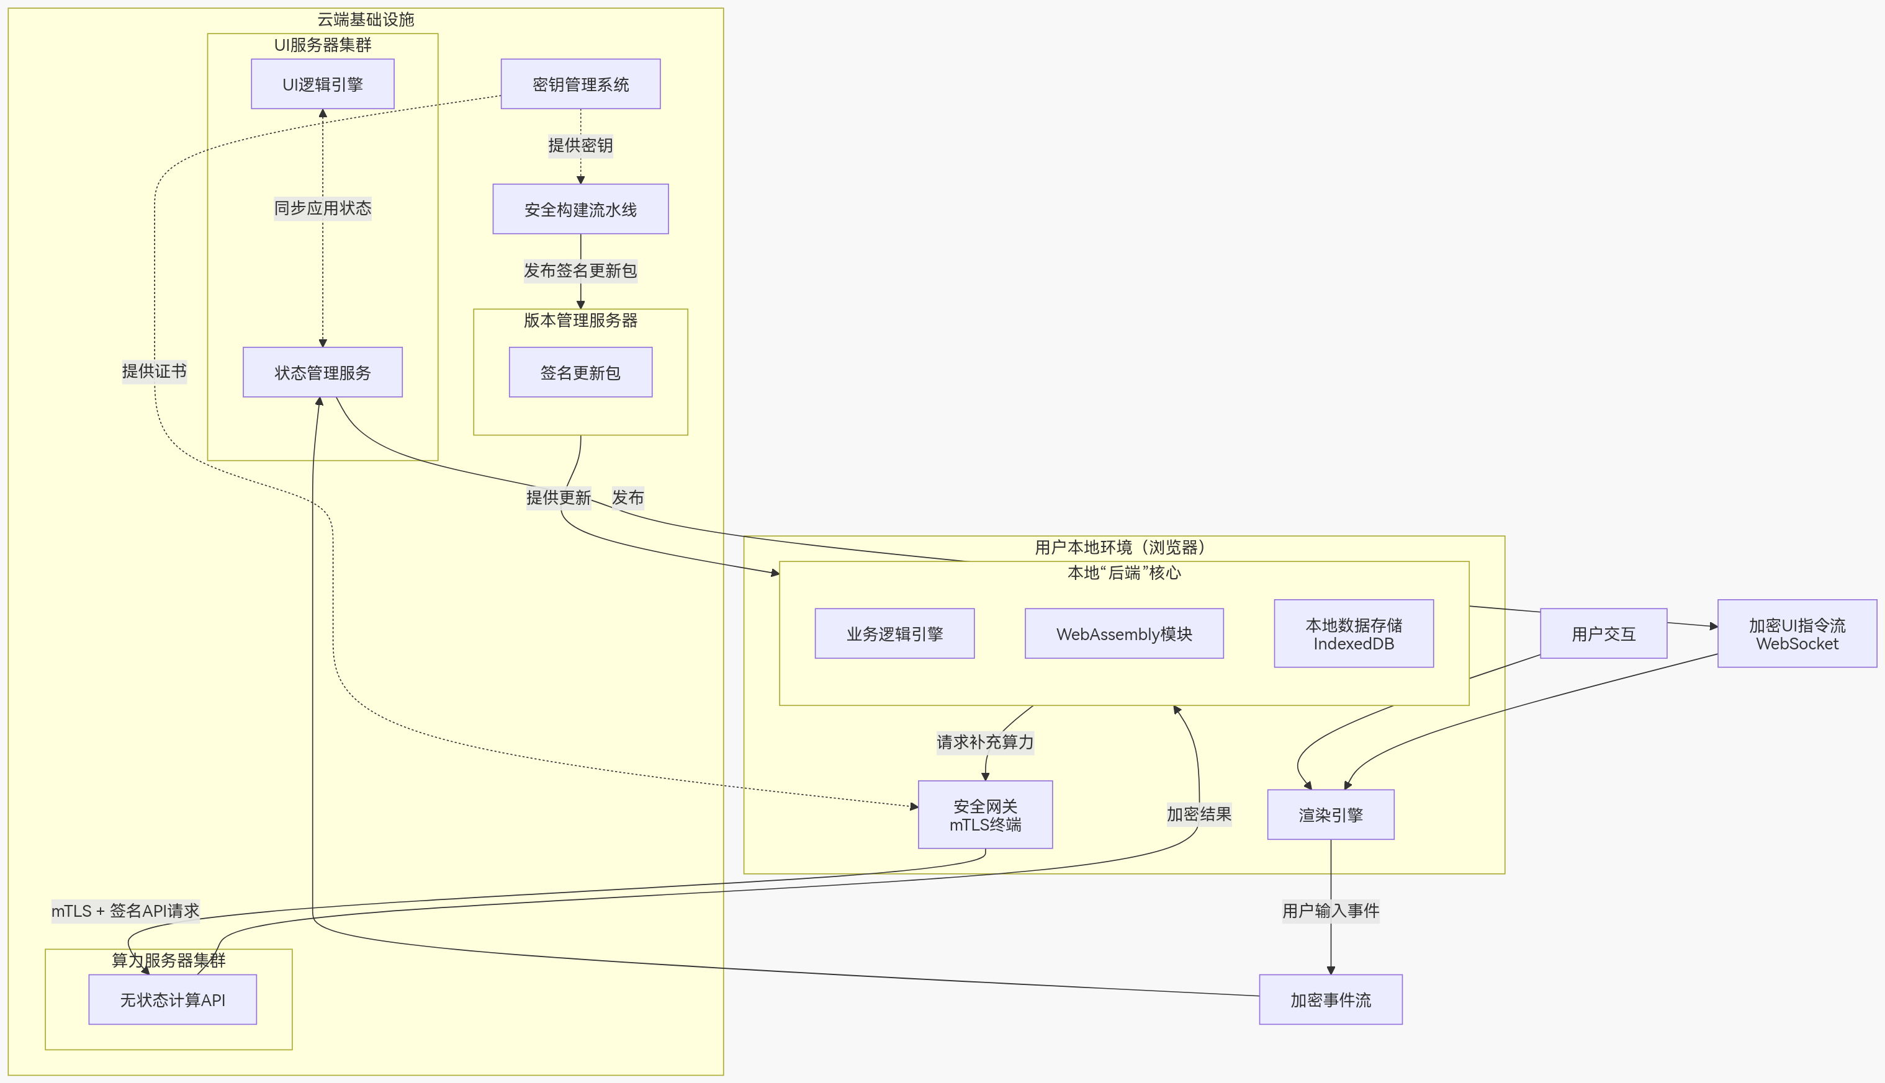

### 2.2 核心组件职责详述

#### 2.2.1 UI服务器集群 (UI Server Cluster)

这是架构的“呈现层”，负责运行所有传统意义上的“前端代码”。

* **技术栈：** Node.js/Python (WebSocket服务) + 自定义渲染引擎。
* **核心职责：**

1. **托管UI逻辑：** 运行完整的UI框架（如React/Vue）及其状态管理（Redux/Vuex），但**不渲染真实DOM**，而是运行一个“虚拟渲染”流程。
2. **生成UI指令流：** 根据应用状态，生成一系列轻量级的、平台无关的**渲染指令**（指令集协议详见3.1.2）。
3. **管理用户会话状态：** 维护每个连接用户的UI状态机。
4. **处理用户输入事件：** 接收来自客户端的事件流，转发给UI逻辑进行处理，触发状态更新，进而生成新的UI指令流。

* **安全设计：**
  + 无状态设计，用户状态可通过外部数据库维护。
  + 与客户端建立加密的WebSocket连接。

#### 2.2.2 本地“后端”核心 (Local Backend Core)

这是架构的“大脑”，运行在用户浏览器中，是一个功能完备的应用容器。

* **技术栈：** WebAssembly (核心算法) + JavaScript (胶水代码) + Workbox (Service Worker)。
* **核心职责：**

1. **运行业务逻辑：** 执行所有业务规则、数据处理、算法计算。
2. **管理本地数据：** 使用IndexedDB存储所有用户数据。数据在存储前使用由用户凭证派生的密钥进行加密。
3. **渲染UI：** 接收来自UI服务器的指令流，将其转换为真实的HTML并渲染到浏览器中。
4. **准备计算任务：** 当遇到计算密集型任务时，构造发给算力服务器的计算请求。
5. **安全通信：** 作为mTLS客户端，管理与算力服务器的连接。

#### 2.2.3 算力服务器集群 (Compute Server Cluster)

这是架构的“肌肉”，提供可扩展的补充计算能力。

* **技术栈：** Go (高性能) + Docker (隔离)。
* **核心职责：**

1. **提供计算环境：** 在隔离的容器中执行单一计算任务。
2. **执行计算：** 接收经过验证的计算请求，执行后返回原始结果。

* **安全设计：** 与v3.0文档一致，采用mTLS和请求签名。

#### 2.2.4 版本管理服务器 & 安全构建流水线

职责与v3.0文档基本一致，负责安全地分发本地“后端”核心的更新包。这是确保本地代码完整性的信任锚点。

## 第三章：核心协议与关键技术实现

### 3.1 UI流式传输协议

这是连接UI服务器和本地后端的核心协议，其安全性与效率至关重要。

#### 3.1.1 传输层协议

* **协议选型：** **WebSocket over TLS 1.3**。
* **理由：** 提供全双工、低延迟的通信通道，非常适合指令和事件的实时推送。TLS 1.3提供前向安全等最强加密保护。
* **实现细节：**

1. 客户端（本地后端）发起WebSocket连接请求。
2. 完成标准TLS握手。
3. 连接在整个会话期间保持打开，用于持续传输指令流和事件流。

#### 3.1.2 应用层协议：镜界指令集 (JIS - Jingjie Instruction Set)

为避免使用重量级的JSON，我们设计一个高效的二进制指令集。

* **格式选型：** **MessagePack** 或 **自定义扁平二进制协议** (如Protobuf)。
* **指令类型示例：**
  + CREATE_ELEMENT {id: 123, type: "button", parentId: 456}
  + SET_ATTRIBUTE {id: 123, key: "className", value: "btn-primary"}
  + UPDATE_TEXT {id: 123, text: "Submit"}
  + BIND_EVENT {id: 123, event: "onclick", handlerId: "handleSubmit"}
  + UPDATE_STYLE {id: 123, styles: {color: "red", fontSize: "16px"}}
* **数据流：**

1. UI服务器状态变化，序列化为JIS指令流。
2. 指令流通过WebSocket发送。
3. 客户端接收后，反序列化，并由渲染引擎执行这些指令，更新DOM。
4. 用户在UI上操作，客户端捕获事件，序列化为JIS事件流（如 EVENT_TRIGGER {handlerId: "handleSubmit", payload: {...}}）回传服务器。
5. UI服务器的事件处理器执行，修改状态，继而触发新一轮的指令流。

### 3.2 安全通信协议族

#### 3.2.1 本地后端与算力服务器通信

此部分与v3.0文档描述一致，采用 **mTLS 1.3** + **应用层请求签名**，确保算力请求的认证、完整性和防重放。

#### 3.2.2 UI指令流加密

虽然WebSocket本身有TLS加密，但为防御云端代理或服务器本身被入侵后窃听指令流，可实施**应用层端到端加密**。

* **方案：** 在UI服务器和本地后端之间建立一次性的**双棘轮加密协议**（Double Ratchet Algorithm），类似于Signal协议。
* **流程：**

1. 在WebSocket连接建立后，进行一次密钥交换（如X3DH）。
2. 后续所有的JIS指令流和事件流在发出前，都使用当前的发送链密钥进行加密。
3. 接收方使用对应的接收链密钥解密。
4. 每次发送消息后，链密钥都会向前“棘轮”更新，实现前向安全。

### 3.3 本地执行环境加固

此部分与v3.0文档描述一致，包括WebAssembly保护、反调试、代码混淆和完整性检查，确保本地后端核心难以被逆向和分析。

### 3.4 可信更新机制

此部分与v3.0文档描述一致，本地后端核心的更新包必须经过数字签名和透明日志审计，客户端严格验证后方可安装。

## 第四章：安全模型与攻击抵抗分析

基于修正后的架构，重新评估攻击面：

|  |  |  |  |
| --- | --- | --- | --- |
| 攻击向量 | 描述 | 缓解措施 | 剩余风险 |
| **UI服务器入侵** | 攻击者控制UI服务器 | 无法获取用户数据。只能获取生成UI指令的逻辑，无法获取业务逻辑。可进行UI层面的钓鱼攻击。 | **中低**。需结合其他漏洞才能造成实质性损害。 |
| **算力服务器入侵** | 攻击者控制算力服务器 | 同v3.0，无法获取核心代码和用户数据。 | **低**。 |
| **通信窃听** | 窃听指令流/事件流 | TLS 1.3 + 可选的端到端加密，使窃听得到的数据为密文。 | **极低**。 |
| **客户端逆向工程** | 分析本地后端核心 | Wasm混淆、反调试等措施极大增加难度。可分析，但成本高。 | **中**。针对特定目标的威胁。 |
| **恶意浏览器扩展** | 插件记录屏幕/操作 | 可录制UI变化和用户输入，是主要威胁。但无法直接窃取存储在IndexedDB中的原始加密数据。 | **中高**。需依赖用户教育。 |
| **供应链攻击** | 污染更新包 | 严格的代码签名和透明日志机制，使得攻击极难成功。 | **极低**。 |

## 第五章：部署、运维与监控

### 5.1 性能优化

* **UI服务器：** 需要高性能的WebSocket服务器框架，并能水平扩展以支持大量并发连接。
* **指令压缩：** 对JIS指令流进行动态压缩（如Brotli），减少带宽占用。
* **客户端缓存：** 对常用的UI指令模板进行缓存，减少服务器重复传输。

### 5.2 监控

* **UI服务器：** 监控WebSocket连接数、指令流生成延迟、状态机错误。
* **算力服务器：** 监控API延迟、计算错误率、资源使用率。
* **客户端：** 收集匿名化的渲染错误、计算超时、更新验证失败等指标。

## 第六章：结论

“镜界”架构v4.0通过**前后端职责的物理反转**，构建了一个前所未有的安全Web应用模型。它将需要保护的核心资产（UI逻辑和业务逻辑）分别置于不同的安全边界内，并通过加密的流式协议将它们安全地连接起来。

该架构并非追求无法实现的“绝对安全”，而是通过技术创新，**将系统面临的风险形态从“大规模数据泄露”的灾难性风险，转变为“针对单个用户的复杂攻击”的高成本风险**。这种转变，使得在现实世界中，针对本系统的攻击变得无利可图，从而实现了真正意义上的、可实践的“安全”。

这是Web应用架构的一次范式革命，为高安全要求的应用场景开辟了一条全新的道路。